III.b.6. Laporan Manipulasi data

Rename File Hasil Scan Peta SP2020-WS

BPS KABUPATEN KUANTAN SINGINGI

2021

1. **Data Asal**

Sensus Penduduk (SP2020) menghasilkan peta SP2020-WS hasil lapangan yang dilengkapi titik bangunan, nomor bangunan, dan perbaikan batas SLS (jika ada).Untuk merubah peta kertas tersebut menjadi peta digital, tahapan pertama yang harus dilakukan adalah melakukan scan terhadap seluruh peta tersebut.

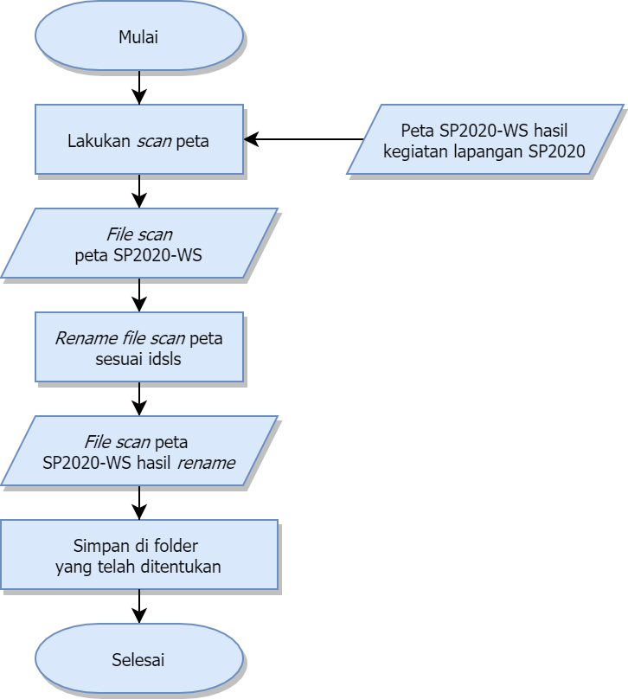

**Gambar 1**. Alur Proses *Scan* Peta SP2020-WS

Hasil dari kegiatan *scan* tersebut berupa *file scan* peta SP2020-WS yang penamaan *file*-nya masih acak.

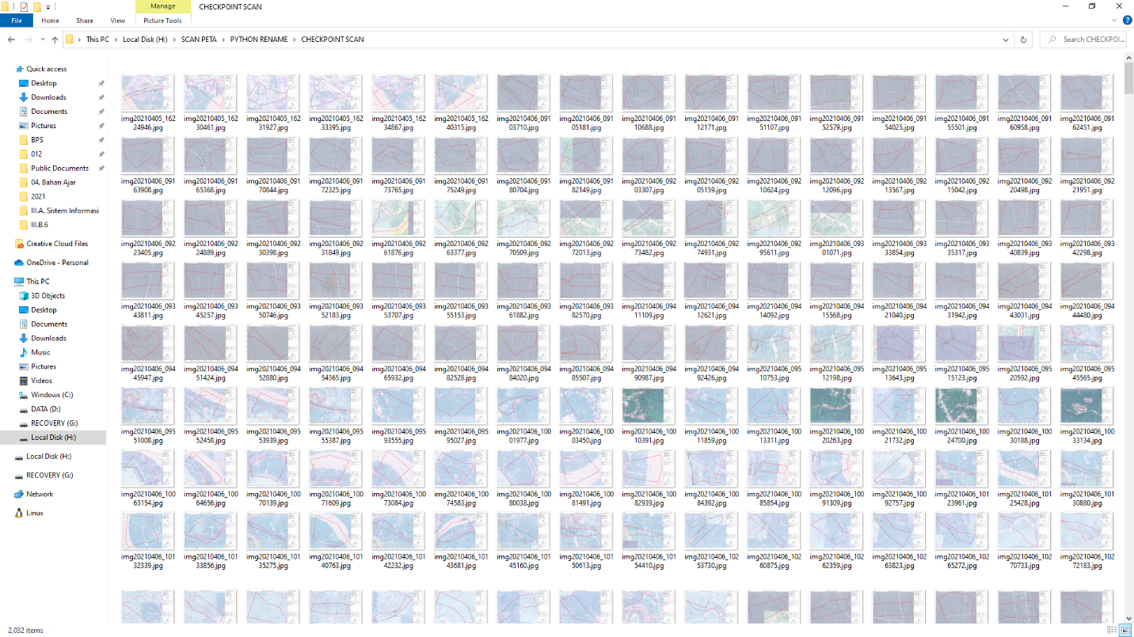

**Gambar 2**. Hasil *Scan* Peta SP2020-WS

1. **Kegiatan Manipulasi Data**

*File* hasil *scan* peta SP2020-WS masih memiliki nama *file* yang acak sesuai output dari *scanner*. Sedangkan untuk lanjut ke tahap georeferensi, penamaan file harus berdasarkan idsls. Ada berbagai cara untuk melakukan *rename file* hasil *scan*. Salah satu *tool* yang dapat digunakan adalah menggunakan *optical character recognition* (OCR) seperti tesseract dan bahasa pemrograman python. Kelebihan tool ini dibanding tool seperti Bulk Rename Utility adalah *rename file* dapat dilakukan secara otomatis oleh sistem dengan membaca idsls yang ada disudut kanan atas *file* *scan* peta SP2020-WS.

1. **Hasil Manipulasi Data**

Hasil dari kegiatan manipulasi data adalah *file* *scan* peta SP2020-WS yang nama *file*-nya sudah berupa idsls. Terdapat 2061 *file* *scan* peta SP2020-WS yang nama *file*-nya telah berhasil di-*rename* untuk dapat dijadikan *input* tahapan selanjutnya yaitu georeferensi.

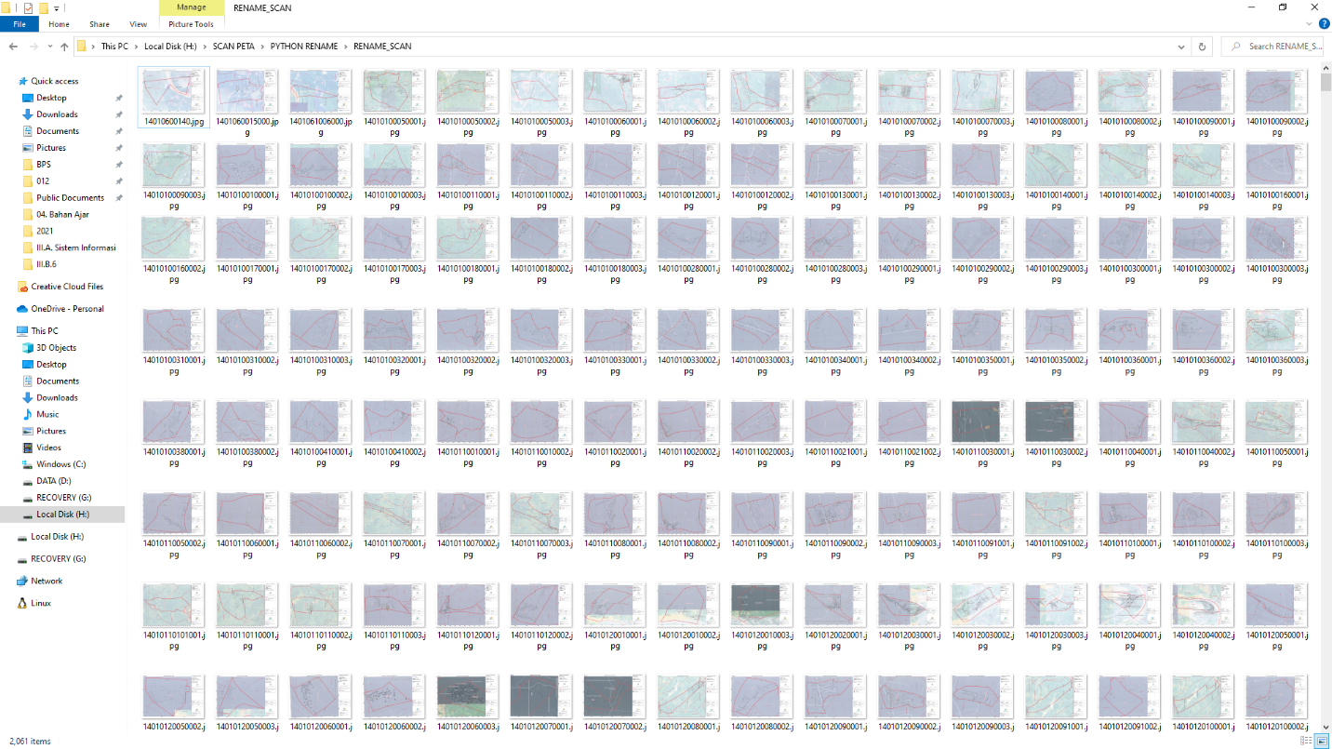

**Gambar 3**. Hasil *Rename File* *Scan* Peta SP2020-WS

1. **Script/Command yang Digunakan**

*Script* yang digunakan untuk melakukan *rename file scan* peta SP2020-WS menggunakan python dan library pytesseract, re, dan cv2. *Script* lengkap dapat diakses di *file* Rename File Scan.ipynb yang sudah kami lampirkan.

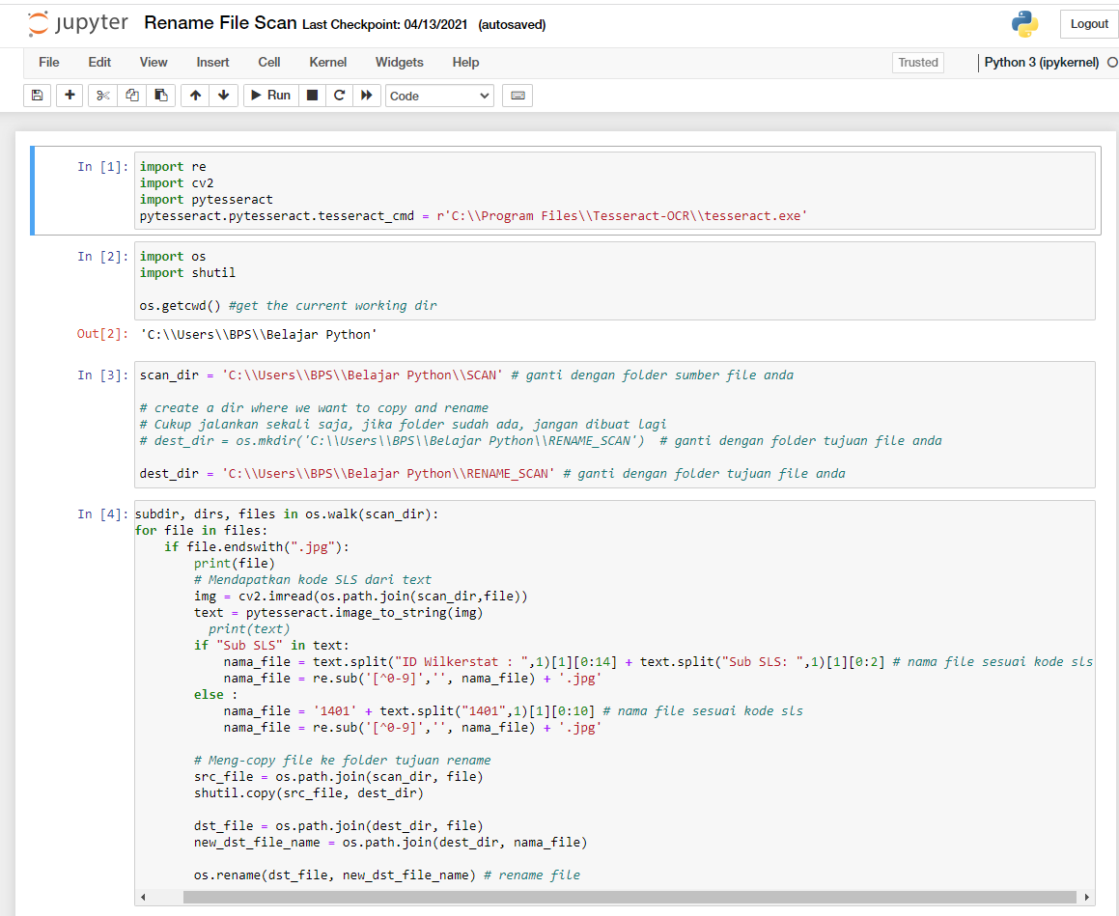

**Gambar 4**. *Script* *Rename File* *Scan* Peta SP2020-WS